Київський національний університет імені Тараса Шевченка

Навчально-науковий інститут високих технологій

**РЕФЕРАТ**

з дисципліни «Програмування C++»

на тему:

Діаграми UML класів у моїй курсовій роботі (29.SHOP)

**Виконав:**

студент 1 курсу

електроніки

Нижборський Валерій

Київ − 2021

ЗМІСТ

1.1. Main.cpp 3

1.2. Work_database.h 4

## Main.cpp

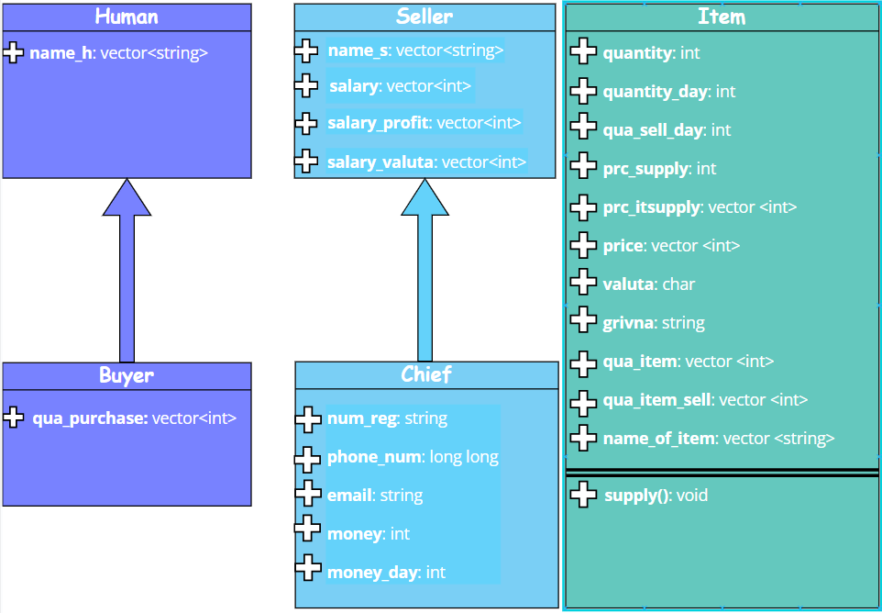

* + - 1. Діаграма UML класів у файлі main.cpp

На Рис.1.1 описана сім’я класів Людина-Покупець, Продавець-Керівник магазину. Крім того, є ще один клас Item (Товар).

## Work_database.h

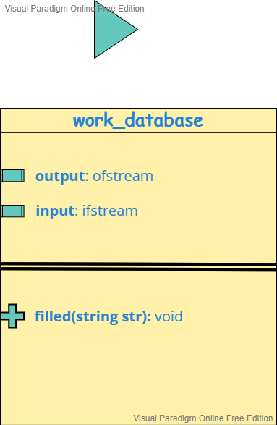

* + - 1. Діаграма UML класу в файлі work_database.h

На Рис.1.2 описаний клас work_database, який використовується для роботи з моєю власною бібліотекою.